Outil d’Évaluation relatif aux Socles de compétences
Premier degré de l’enseignement secondaire

Langues modernes :
Anglais

Enquête

Dossier de l’élève

Première partie Élève A

Contexte

Un(e) passant(e) se promène dans une rue de Canterbury quand soudain, il/elle est témoin d’un hold-up dans un bureau de poste. La police descend rapidement sur les lieux. Des témoins de la scène sont interrogés.

Tâche

Tu es le policier/la policière en charge de l’enquête sur le vol au bureau de poste. Tu interroges le/la passant(e) qui se trouvait sur les lieux au moment des faits.

Dans le portefeuille de documentation ci-joint, tu disposes d’une fiche pour l’interrogatoire du témoin, d’éléments qui te permettent de réaliser un portrait robot et d’un plan de la scène.

PORTEFEUILLE DE DOCUMENTATION : ÉLÈVE A

- Une fiche pour l’interrogatoire du témoin

POLICE REPORT
1. Place :
2. Identity of the witness :
Name :

First name :

Street : |  |  |  | Number :
Postcode : |  | City :
3. Description of the robber(s) :
 | 1 |  | 2 |  | 3
Height

Clothes

Particularities

4. Description of the car
Number plate

Colour

- Pose quelques questions pour dessiner les portraits robots des voleurs:
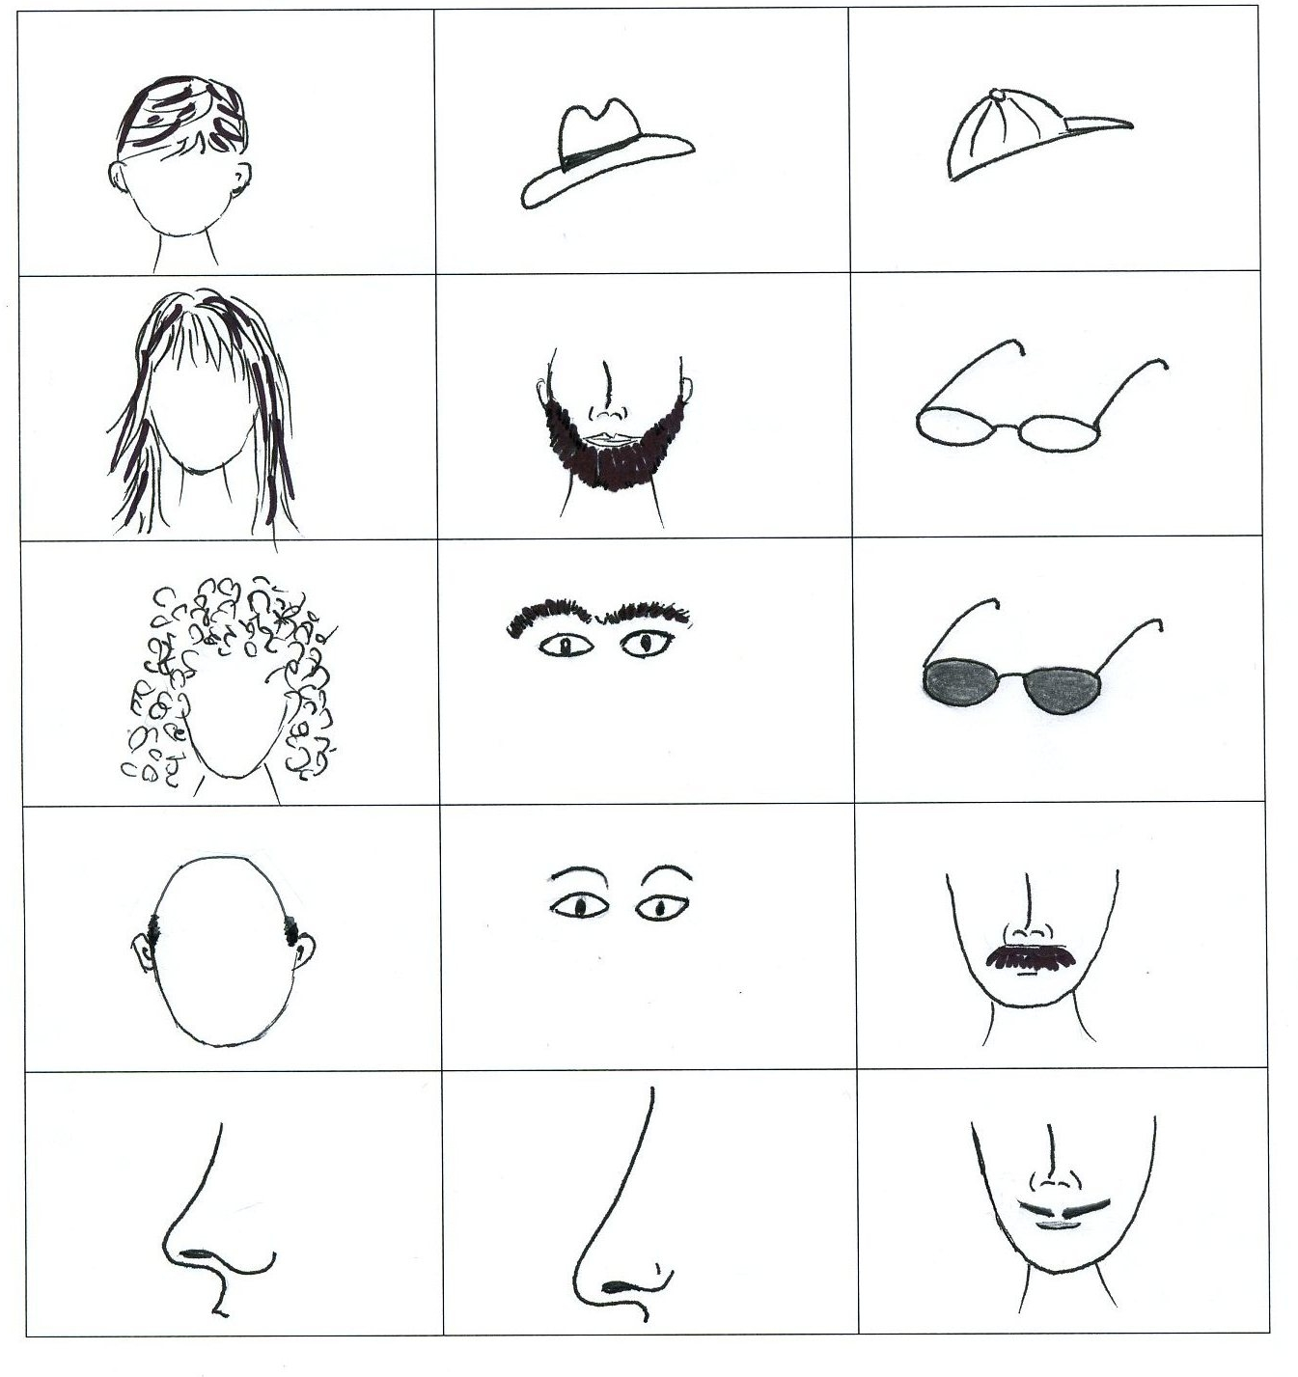

● Un plan de la scène

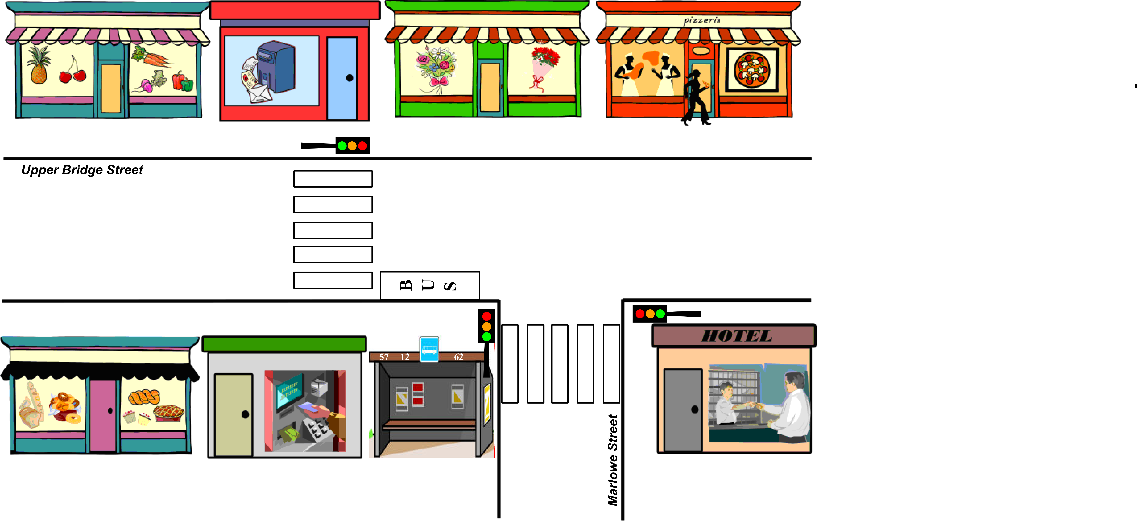

Première partie Élève B

Contexte

John/Jennifer Brown, un(e) passant(e) qui se promène dans une rue de Canterbury, est témoin d’un hold-up dans un bureau de poste. La police descend rapidement sur les lieux. Des témoins de la scène sont interrogés.

À 10 h John/Jennifer Brown se trouvait à l’angle de deux rues.
Il/elle attendait devant le passage pour piétons pour traverser la rue.
Tout à coup, un individu est sorti en courant du bureau de poste.
Il est monté dans un véhicule qui était à l’arrêt devant un magasin.
Il/elle a vu le visage de la complice qui se trouvait au volant.
Il/elle a noté le numéro d’immatriculation du véhicule.

Tâche

Tu joues le rôle de John/Jennifer Brown, le/la passant(e).
Tu réponds aux questions de l’enquêteur/enquêtrice.

Dans le portefeuille de documentation ci-joint, tu disposes de la carte de visite de John/Jennifer Brown, de la photo du voleur et de sa complice et du plan de la scène.

PORTEFEUILLE DE DOCUMENTATION : ÉLÈVE B

- Une carte de visite de la famille Brown

John &Jennifer Brown
Smith Avenue 92 box 63  SW14 GLA London  UK |  | Tel : 00-44-85978 258  Email : brown92@elt.com
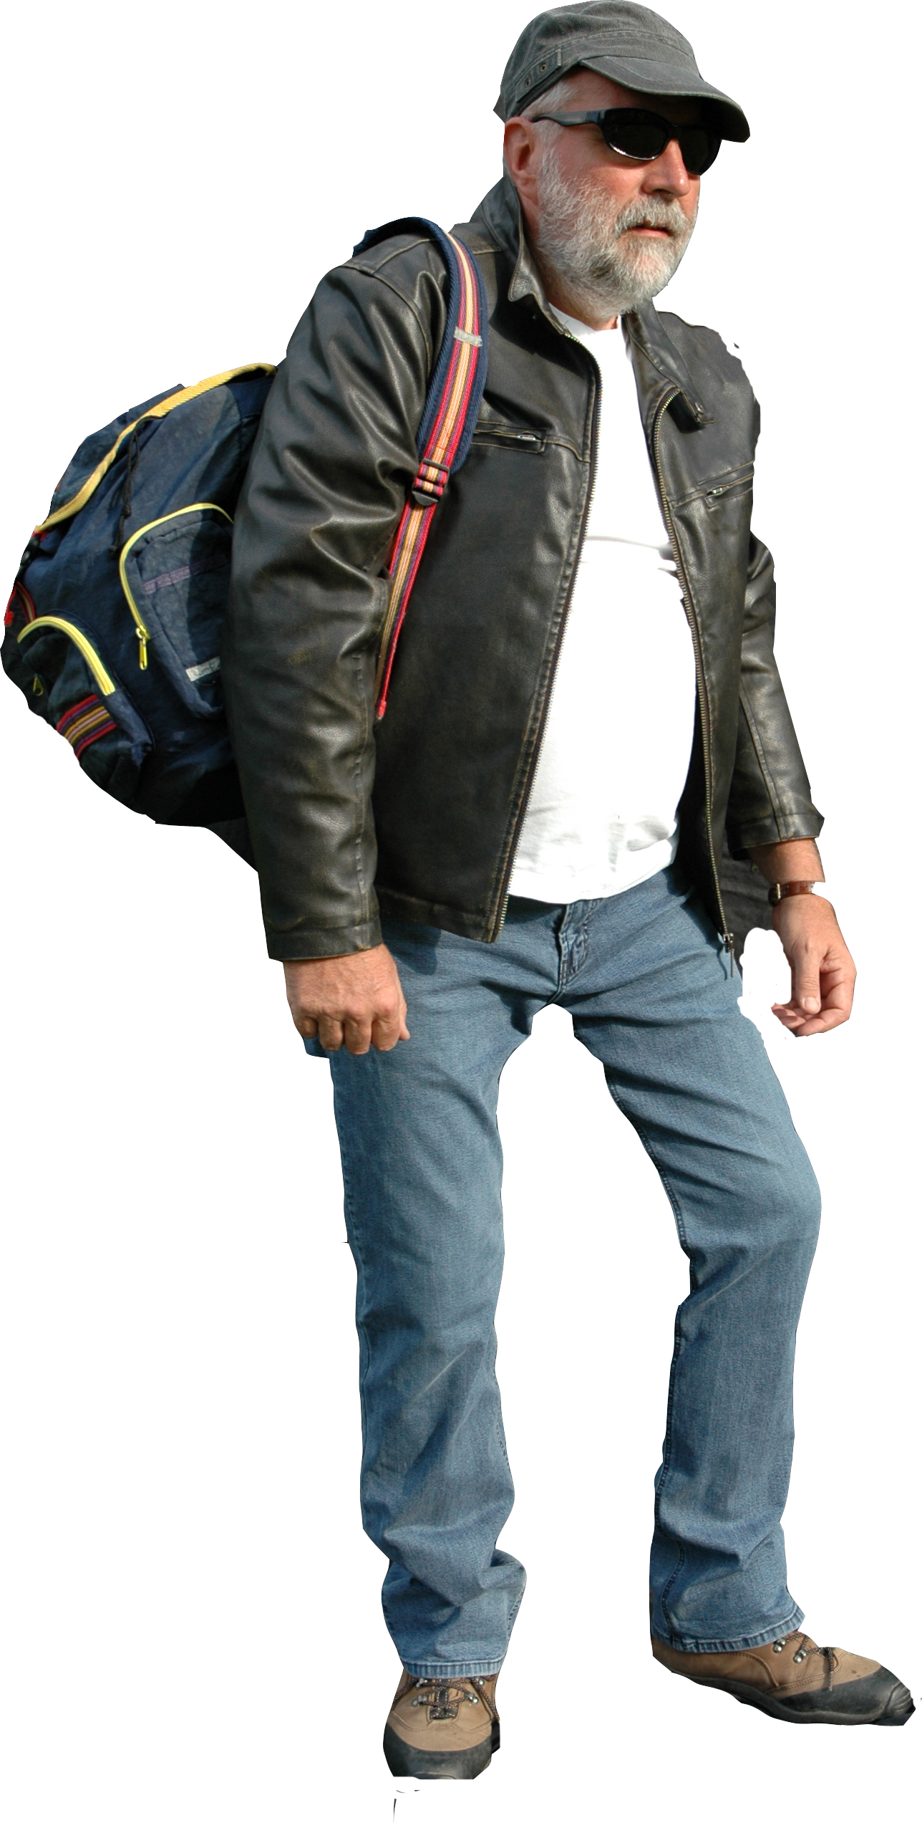

- Une photo du voleur et de sa complice

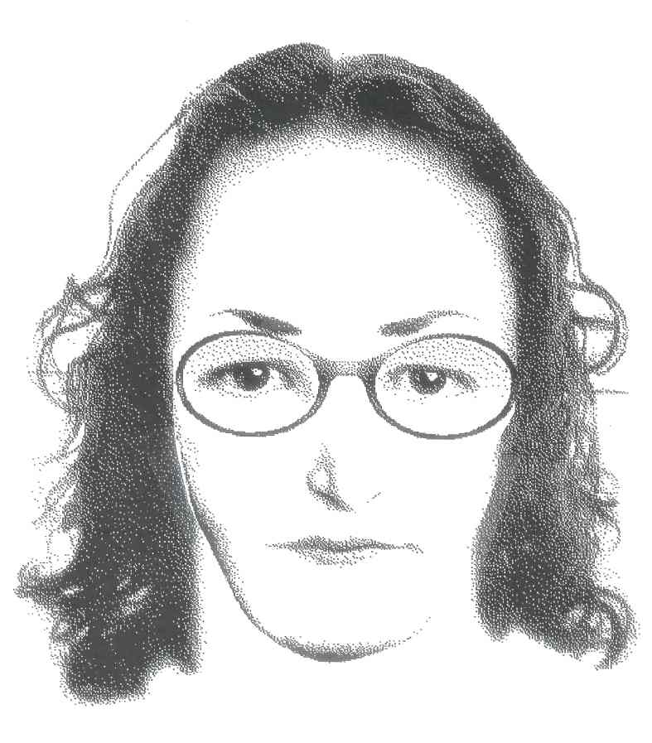

- Un plan de la scène

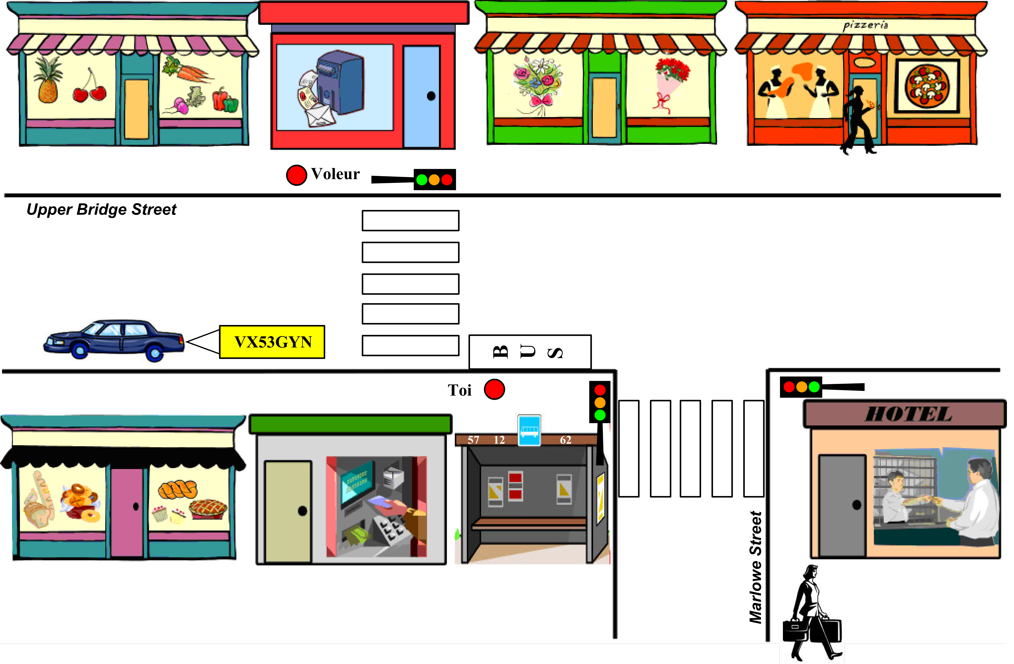

DEUXIÈME PARTIE

I.1. Élève A

Contexte

Un(e) passant(e) se promène dans une rue de Canterbury quand soudain, il/elle est témoin d’un hold-up dans un bureau de poste. La police descend rapidement sur les lieux. Des témoins de la scène sont interrogés.

Tâche

Tu es le policier/la policière en charge de l’enquête sur le vol au bureau de poste. Tu interroges le/la passant(e) qui se trouvait sur les lieux au moment des faits.

Dans le portefeuille de documentation ci-joint, tu disposes d’une fiche pour l’interrogatoire du témoin, d’éléments qui te permettent de réaliser un portrait robot et d’un plan de la scène.

Voici un schéma qui va t’aider à préparer ta présentation orale. Complète-le en notant les mots-clés et les mots interrogatifs en anglais.
Présente-toi

Tu commences
Accueille
Demande pourquoi le / la passant(e) est là

Interroge le témoin
Identité?

Ce qui s’est passé ?

Où ?

Situation des objets et des personnes

Description physique?

Remercie le témoin

ASK THE WITNESS
THANK

I.1. Élève B

Contexte

John/Jennifer Brown, un(e) passant(e) qui se promène dans une rue de Canterbury, est témoin d’un hold-up dans un bureau de poste. La police descend rapidement sur les lieux. Des témoins de la scène sont interrogés.

À 10 h il/elle se trouvait à l’angle de deux rues.
Il/elle attendait devant le passage pour piétons pour traverser la rue.
Tout à coup, un individu est sorti en courant du bureau de poste.
Il est monté dans un véhicule qui était à l’arrêt devant un magasin.
Il/elle a vu le visage de la complice qui se trouvait au volant.
Il/elle a noté le numéro d’immatriculation du véhicule.

Tâche

Tu joues le rôle de John/Jennifer Brown, le/la passant(e).
Tu réponds aux questions de l’enquêteur/enquêtrice.

Dans le portefeuille de documentation ci-joint, tu disposes de la carte de visite de John/Jennifer Brown, de la photo du voleur et de sa complice et du plan de la scène.

Voici un schéma qui va t’aider à préparer ta présentation orale. Complète-le en notant les mots-clés en anglais.

Présente-toi et réponds aux questions
Au poste de police
Décris ce qui s’est passé

Dis où tu te trouvais

Situation des objets et des personnes

Décris les voleurs

Termine la conversation
Élève A (suite)

I.2. | 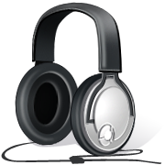

Tu vas entendre une réplique d’un dialogue. Coche parmi les trois propositions, celle qui convient pour continuer le dialogue.

1.
It was precisely nine o’clock.
I was frightened when I saw him running out of the bank.
I was on the corner of Upper Bridge Street and Marlowe Avenue and I was going to cross the road to go to the library.

2.
I was with my little daughter.
There was a woman waiting for him in a car that was parked in front of the bank.
The robber was carrying a big blue bag.

3.
He is well-built and has broad shoulders.
He is much older than his brother.
He is between twenty-four and thirty.

I.3.

Tu vas entendre une réponse à une question extraite d’un dialogue. Coche parmi les trois propositions, la question qu’un des interlocuteurs a posée.

1.
Where do you live?
What colour was the car?
How did you feel?

2.
How many children do you have?
What time is it?
How old are you?

3.
What’s your nationality?
Who are you?
Where are you from?

II.1.

Ecoute et situe les éléments ci-dessous sur le plan en traçant une flèche.

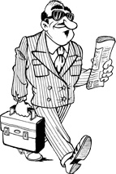


II.2. | Alan | Bob
Tu vas entendre des phrases décrivant une personne. Repère celles qui décrivent Alan ou Bob et écris au-dessus de l’illustration le numéro des phrases correspondantes. | 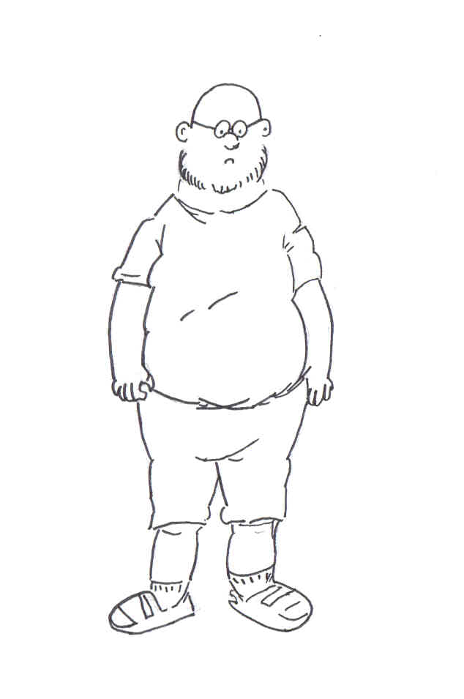 | 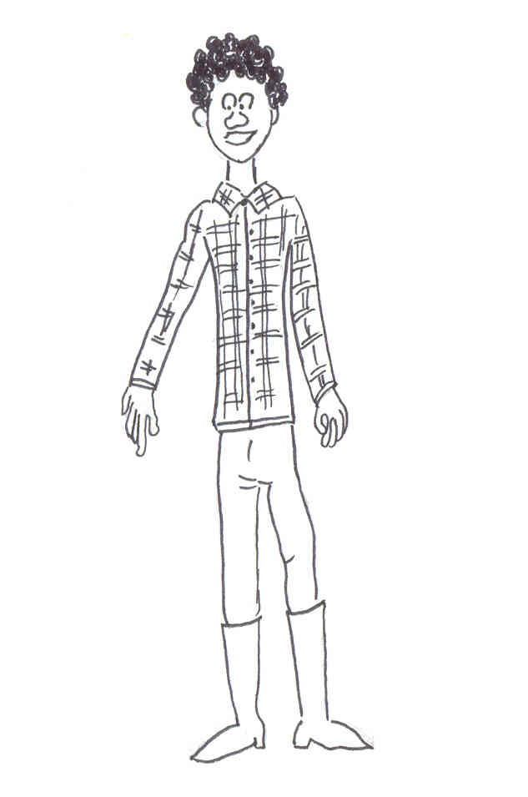

II.3.

Tu vas entendre des mots décrivant la chevelure d’une personne. Recopie le numéro de chaque extrait en dessous de chaque illustration.

 | 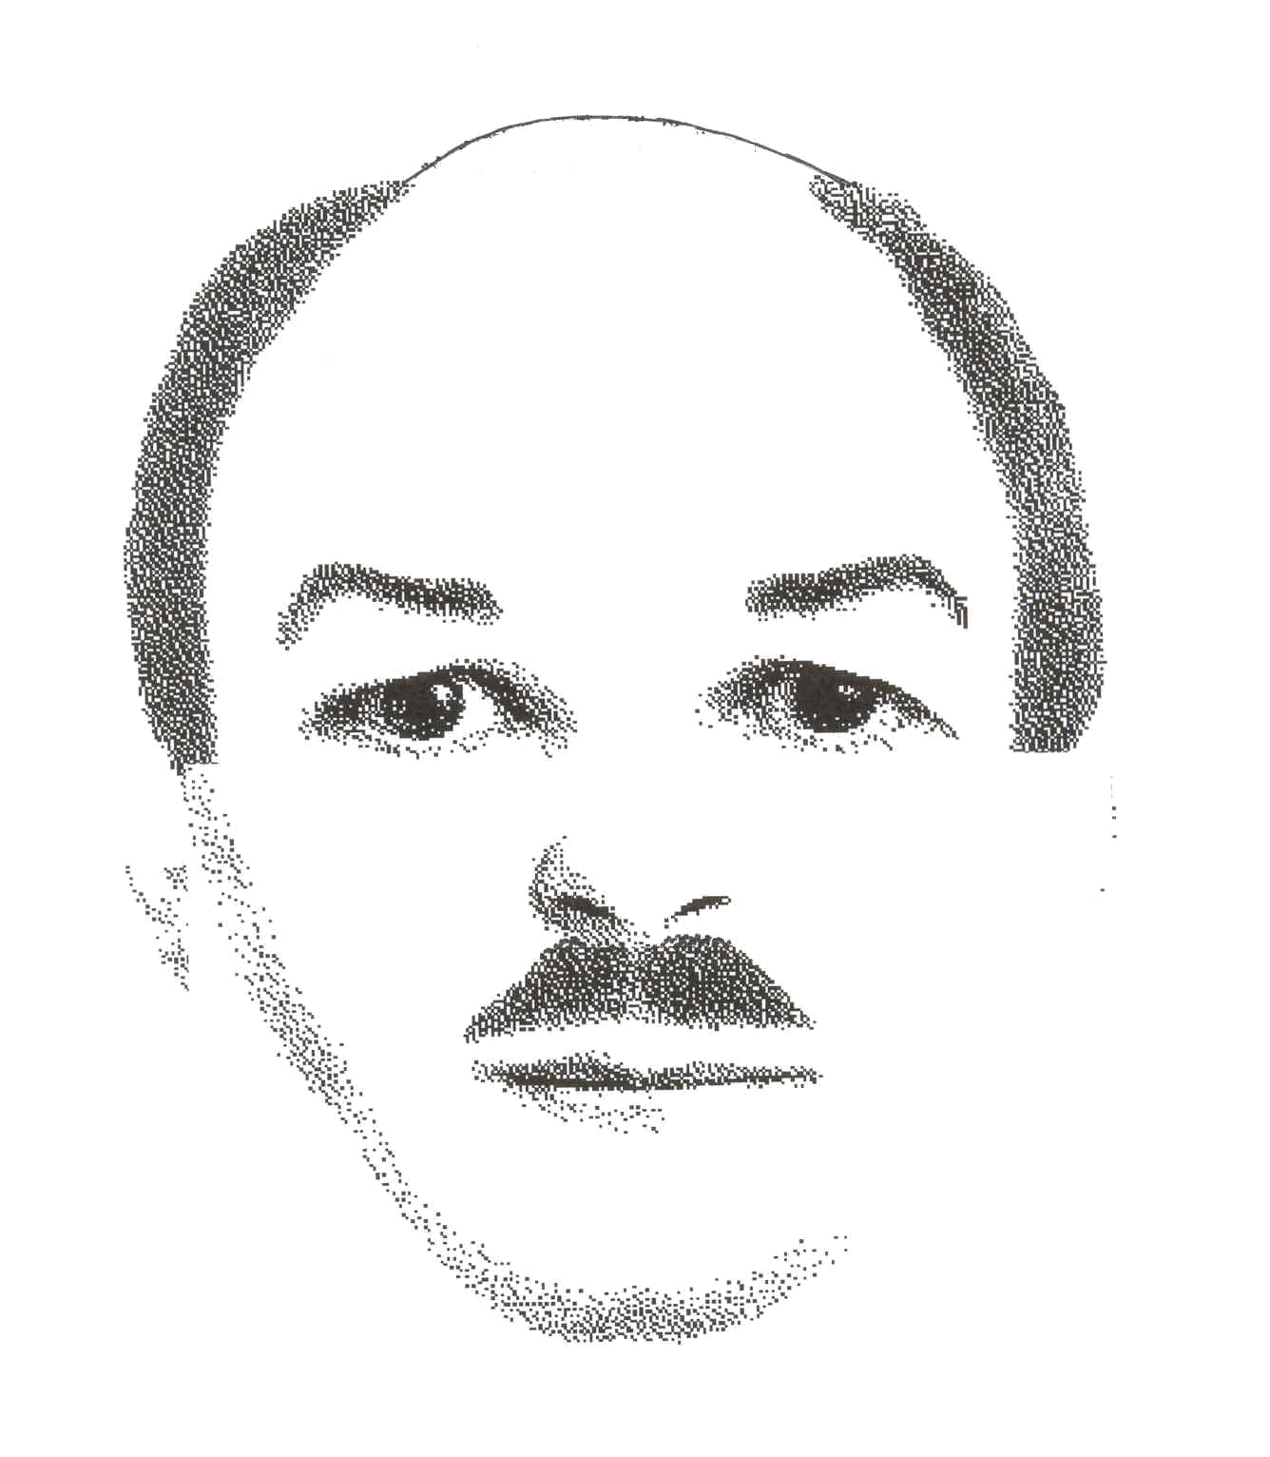 | 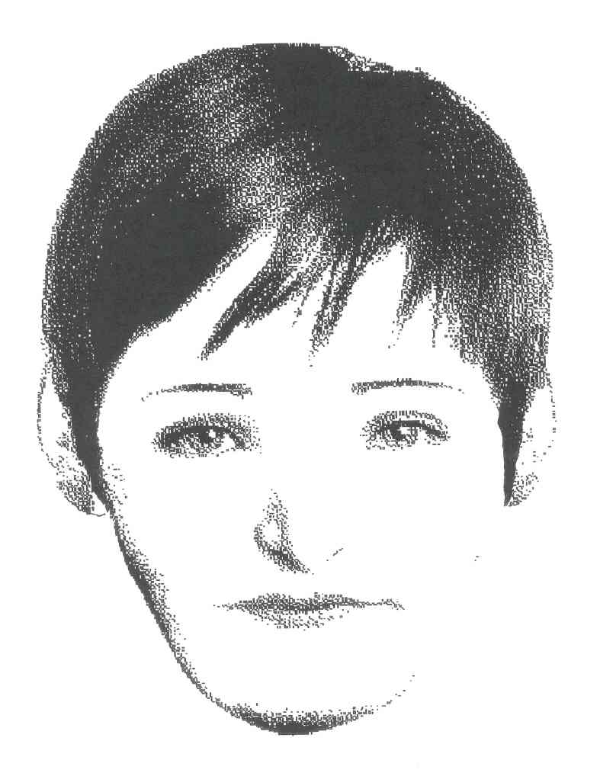 | 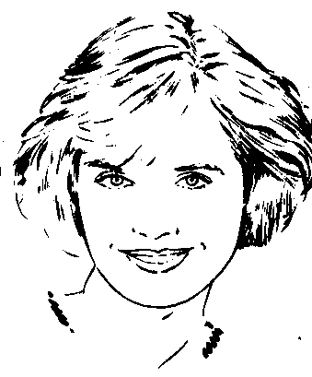 | 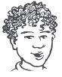
N° | N° | N° | N° | N°

II.4.

Tu vas entendre des noms d’objets. Indique le numéro de chaque objet en dessous de l’illustration correspondante.

N° | N° | N° | N°
N° | N° | N° | N°

II.5.

Tu vas entendre une personne qui lit trois plaques d’immatriculation. Note-les dans les cadres.

1 |  | 2 |  | 3

Élève B (suite)

I.2.

Tu vas entendre une réplique d’un dialogue. Coche parmi les trois propositions, celle qui convient pour continuer le dialogue.

1.
It was precisely nine o’clock.
I was frightened when I saw him runnning out of the bank.
I was on the corner of Upper Bridge Street and Marlowe Avenue and I was going to cross the road to go to the library.

2.
I was with my little daughter.
There was a woman waiting for him in a car that was parked in front of the bank.
The robber was carrying a big blue bag.

3.
He is well-built and has broad shoulders.
He is much older than his brother.
He is between twenty-four and thirty.

I.3.

Tu vas entendre une réponse à une question extraite d’un dialogue. Coche parmi les trois propositions, la question qu’un des interlocuteurs a posée.

1.
Where do you live?
What colour was the car?
How did you feel?

2.
How many children do you have?
What time is it?
How old are you?

3.
What’s your nationality?
Who are you?
Where are you from?

II.1.

Complète les phrases en observant l’illustration.
Si tu es dans le centre Cyber-Media, enregistre-toi dans le dossier prévu à cet effet.

- The cat is …… the bakery and the bank.
- The dog is …… the road.
- The man is standing …… the florist’s.
- The receptionist is working …… the hotel.
- The car is …… the grocery.



II.2.
 | Alan | Bob
Décris chaque personnage en cinq phrases.
Si tu es dans le centre Cyber-Media, enregistre-toi dans le dossier prévu à cet effet.

II.3.

Nomme le type de chevelure des personnages ci-dessous.
Si tu es dans le centre Cyber-Media, enregistre-toi dans le dossier prévu à cet effet.

a | b | c | d | e

II.4.

Nomme les objets illustrés.
Si tu es dans le centre Cyber-Media, enregistre-toi dans le dossier prévu à cet effet.

a | b | c | d
e | f | g | h

II.5.

Lis à haute voix les trois plaques d’immatriculation ci-dessous.
Si tu es dans le centre Cyber-Media, enregistre-toi dans le dossier prévu à cet effet.
VX536YN
1.

GCL729
2.

KR58ZT
3.

